**МЕНАКТРА**

**это одна из наиболее современных вакцин против инфекционных заболеваний, вызываемых менингококком**

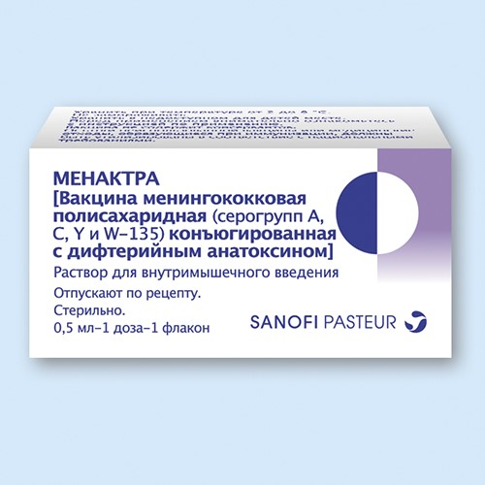

**Менингококковая инфекция** – это острое инфекционное заболевание, причиной которого является бактерия – **Neisseria meningitidis**. Самая легкая форма заболевания – это менингококковый **назофарингит,** который проявляется как банальная простуда. На этом заболевание может закончиться или перейти в бессимптомное носительство. Распространенность носительства в закрытых коллективах (школах, военных частях) может доходить до 60-80%.    Однако в других менее благоприятных случаях бактерии попадают в кровь и вызывают **менингококкемию (или менингококковый сепсис)**. При этом бактерии размножаются в крови и вызывают нарушения свертывания крови, что приводят к кровоизлияниям в кожу и внутренние органы, и нередко заканчивается летальным исходом. Менингококковый сепсис может осложниться **менингитом**. Менингитом называют воспаление мозговой оболочки, покрывающей головной и спинной мозг. Немногие инфекции имеют столь катастрофичное течение.   Источником возбудителей является только человек. **Путь передачи** возбудителя – **воздушно-капельный**. Особенно опасна эта инфекция для детей младше 5 лет. Иммунная система детей в этом возрасте неокончательно сформирована; кроме того, детям свойственно дотрагиваться до рта немытыми руками к различным предметам, они пока плохо соблюдают правила общей гигиены. Значимую роль в распространении микробов играет скученность людей в закрытых помещениях (детские сады, школы и т.п.), где дети тесно общаются друг с другом, обмениваются игрушками, едой. Небезопасна менингококковая инфекция для подростков и молодых людей в возрасте от 15 до 25 – в этом возрасте люди больше проводят времени в ночных тусовках, а это тоже факторы риска - скученность людей, курение, общие напитки, поцелуи, необходимость постоянно перекрикивать шум. **Зимой и ранней**весной отмечается подъем заболеваемости. Это происходит потому, что иммунная система человека в это время ослаблена большим количеством вирусов, которые тоже активизируются в это время года – ОРВИ, грипп и др. **Курение**– снижает как общий иммунитет, так и местную реактивность слизистой носа, носоглотки. Менингококковая инфекция, особенно протекающая с развитием менингита, нередко оставляет после себя необратимые последствия. **У 10-20% выздоровевших менингококковая инфекция приводит к значительным неврологическим последствиям, включая психические расстройства и задержку умственного развития, потерю слуха, параличи и эпилептические припадки. Кроме того, иногда значительный некроз тканей приводит к ампутации конечностей.**

**Защититься** от тяжёлых форм менингококковой инфекции можно только с помощью **своевременной вакцинации**!

Существенное преимущество вакцины **Менактра** состоит в том, что формирование иммунитета происходит сразу против нескольких видов **менингококков (группы A, C, W и Y**), наиболее часто вызывающих заболевания. Это позволяет значительно снизить риск менингита, что особенно важно для младшей возрастной группы.

**Поствакцинальная реакция:**

У части детей, привитых вакциной **Менактра** в первые двое суток могут развиваться кратковременные общие (повышение температуры, недомогание) и местные (болезненность, гиперемия, отечность) реакции. В редких случаях могут развиваться аллергические реакции (крапивница, полиморфная сыпь, отек Квинке). При повышении температуры ребенку необходимо **дать жаропонижающий препарат в возрастной дозе (Ибуклин, Нурофен), при появлении местной реакции – использовать противоэкссудативную (противоотечную) мазь (Троксевазин, Траумель).** Детям со склонностью к аллергическим реакциям рекомендован прием антигистаминных препаратов.

Учитывая возможность развития аллергических реакций немедленного типа у особо чувствительных детей, **за привитыми необходимо обеспечить медицинское наблюдение в течение 30 минут.**